Изменения в процессе авторизации
Для хранения токена была добавлена новая таблица tokens в микросервис авторизации.
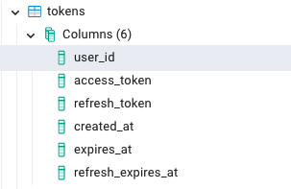

Токен присваивается конкретному пользователю при авторизации в системе (через user_id, который соответствует id пользователя в системе) и в дальнейшем используется для авторизации пользователя в системе при выполнении последующих операций.
Для работы пользователя используется два типа токенов:
- access_token - краткосрочный токен, который активен 30 минут
- refresh_token - долгосрочный токен, который активен 7 дней.
При нажатии на кнопку “Запомнить меня” в момент авторизации в системе, refresh token записывается в cookie.
При истечении срока действия access_token, но при наличии refresh_token в cookie, access_token автоматически генерируется заново и записывается в БД.
При отсутствии refresh_token пользователю необходимо сгенерировать access_token заново через повторную авторизацию в системе.
В База данных может существовать только одна запись для одного пользователя.

